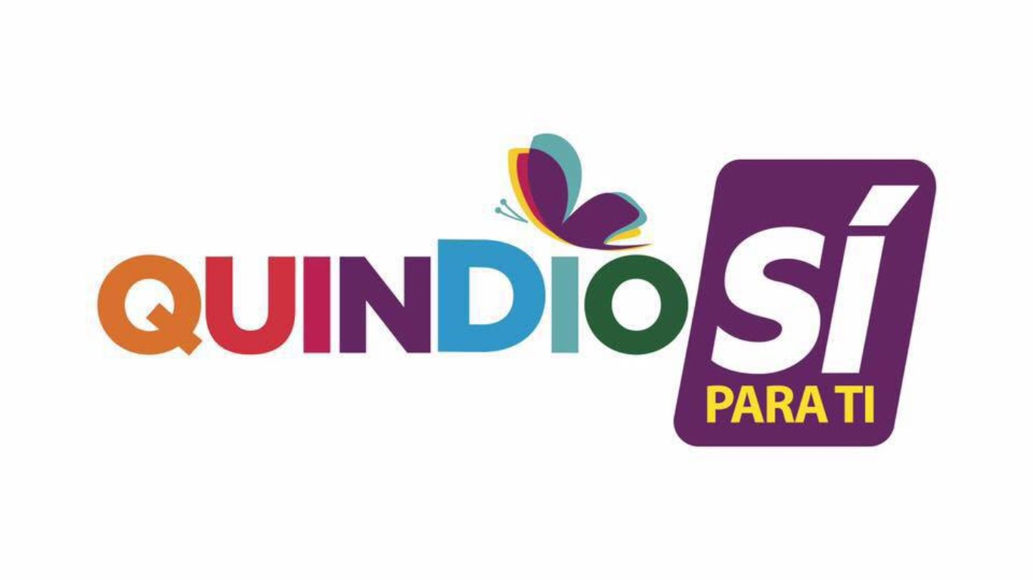


SECRETARÍA JURÍDICA Y DE CONTRATACIÓN
(Secretaria: Dra. Cielo López Gutiérrez)
Proyectó y Elaboró: Sandra Milena Sotelo
Jefe de Información Contractual

Calle 20 No. 13-22 Piso Sexto Armenia Q.– Teléfono 7417700
e- mail: juridica@quindio.gov.co
GACETA No. 202 | Armenia, 24 de octubre de 2016 | Página No. 01

CONTENIDO
Página No.
DEPARTAMENTO DEL QUINDÍO

202. "AVISO DE CONVOCATORIA PÚBLICA — SELECCIÓN ABREVIADA POR SUBASTA INVERSA N°023 de 2016"
"AVISO DE CONVOCATORIA PÚBLICA — SELECCIÓN ABREVIADA POR SUBASTA INVERSA N°023 de 2016"

"SUMINISTRO DE TONER Y CARTUCHOS DE TINTAS ORIGINALES, PARA IMPRESORAS CON DESTINO AL ALMACÉN GENERAL DEL DEPARTAMENTO PARA SER DISTRIBUIDOS ENTRE LAS DEPENDENCIAS DE LA ADMINISTRACIÓN DEPARTAMENTAL, QUE PERMITAN CUMPLIR DE MANERA ADECUADA LAS FUNCIONES QUE TIENE A CARGO LA ENTIDAD Y CADA UNA DE SUS DEPENDENCIAS".

